UNIVERSIDADE FEDERAL DE VIÇOSA

CIÊNCIA DA COMPUTAÇÃO

**INTRODUÇÃO AOS SISTEMAS LÓGICOS DIGITAIS**

# TRABALHO PRÁTICO URNA ELETRÔNICA

FLORESTAL

2018

Este trabalho prático consiste na implementação de uma urna eletrônica, capaz de computar votos para candidatos que tem como número eleitoral as matrículas dos integrantes do grupo.

O trabalho foi realizado em grupo pelos seguintes alunos:

* **Yuri Dimitre - 3485**
* **Samuel Pedro - 3494**
* **William Lucas - 3472**
* **Marcos Túlio – 3504**

Todo o desenvolvimento dos módulos e esquemas no JFLAP se encontram disponibilizados no GitHub: https://github.com/Globson/Urna-Maquina-Estados-TP3_ISL e se encontram licenciados pela licença GPL v3.0.

1. **Mapa de estados**

Inicialmente no desenvolvimento do módulo foi feito um levantamento do mapa de estado

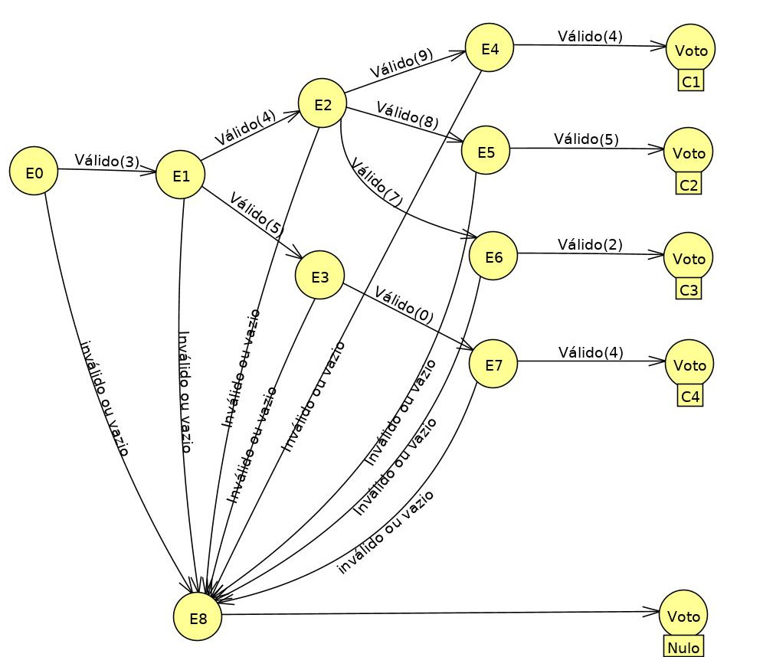

1. **Formas de onda**

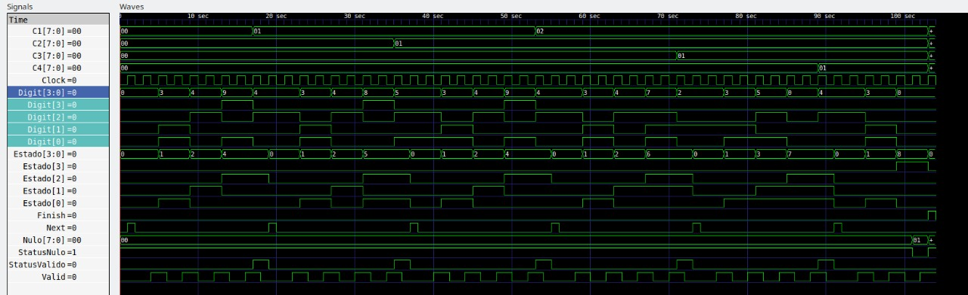

1. **Implementação em FPGA**

**sss**A

implementação

em FPGA foi realizada com sucesso com o

auxílio

do monitor da disciplina

em um modelo de FPGA Altera DE2

-

115 e seguiu os seguintes critérios:

●

A codificação do código de binário para Morse apenas iniciará quando o switch correspondente ao

rea

dy

estiver ativo.

●

Em caso da entrada em binário for superior ou igual ao

número

1010(10 em decimal), a entrada será

considerada como invalida para a conversão e assim nenhum led ficará ativo.

●

Caso o switch correspondente ao

reset

seja ativado, todas as

saídas serão zeradas e permanecerão

assim até que o mesmo seja desativado.

As seguintes imagen

s ilustram o funcionamento

exato

do modulo de FPGA com o codificador

implementado:

**Um exemplo de voto nulo**

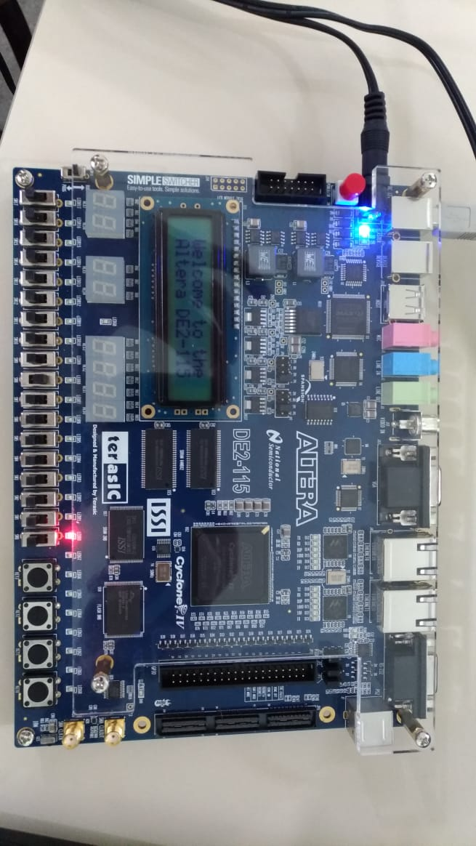

1. **Agradecimentos**

Agradecimento especial para o monitor Lucas Duarte. Todas as aulas de monitoria foram de extrema relevância para a realização do trabalho com êxito.